МИНИСТЕРСТВО ОБРАЗОВАНИЯ И НАУКИ РОССИЙСКОЙ ФЕДЕРАЦИИ

федеральное государственное автономное образовательное учреждение высшего образования

«САНКТ-ПЕТЕРБУРГСКИЙ ГОСУДАРСТВЕННЫЙ УНИВЕРСИТЕТ   
АЭРОКОСМИЧЕСКОГО ПРИБОРОСТРОЕНИЯ»

Кафедра № 2

ОТЧЕТ   
ЗАЩИЩЕН С ОЦЕНКОЙ

Преподаватель

Доц., канд. техн. наук Галанина В.А.

должность, уч. степень, подпись, дата инициалы, фамилия звание

Лабораторная работа №3

Ветвящиеся процессы

По дисциплине: ИНФОРМАТИКА

Работу выполнила

Студентка гр. 2746 Келлер А.Г.

Подпись, дата инициалы, фамилия

Санкт - Петербург 2017

**Цель работы**

* освоение приемов алгоритмизации вычислительных процессов
* приобретение навыков программирования задач на языке С.

**Условие задачи**

Вариант № 7

|  |  |
| --- | --- |
| Параметры | |
| Вычисляемые | Исходные |
| X= max (a, min (b,c)) | a = 0.9 b = 1.7 c= - 2.3 |

**Математические преобразования**

Математические преобразования не нужны, так как нет формул, требующих упрощения.

**Схема алгоритма**

Ввод (a, b, c)c)

min = b

C<min

min = c

да

X=max

a>min

нет

Вывод (х)c)

max=min

max=a

**Программа**

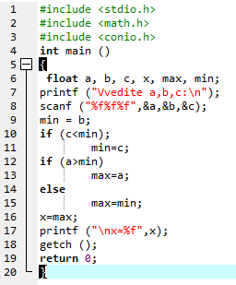#include <stdio.h>

#include <math.h>

#include <conio.h>

int main ()

{

float a, b, c, x, max, min;

printf ("Vvedite a,b,c:\n");

scanf ("%f%f%f",&a,&b,&c);

min = b;

if (c<min);

min=c;

if (a>min)

max=a;

else

max=min;

x=max;

printf ("\nx=%f",x);

getch ();

return 0;

}

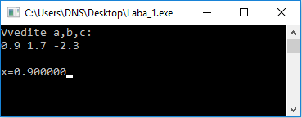

**Вывод**

В ходе лабораторной работы:

* Был выполнен поиск экстремальных величин
* Приобретены навыки программирования задач на языке С
* Освоены приемы алгоритмизации вычислительных процессов.